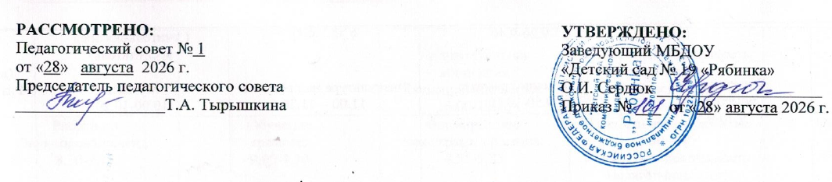

Расписание непосредственной образовательной деятельности
на 2026-2027 учебный год, 2 корпус

№ группы | понедельник | вторник | среда | четверг | пятница
13  2 группа раннего возраста | 9.00-9.10 лепка  9.20-9.30  16.20-16.30 –физическая культура на улице | 9.00-9.10 – музыка  16.00-16.10 развитие  речи | 9.00-9.10 математическое  9.20-9.30 развитие  16.00-16.10 – физкультура | 9.00-9.10 музыка  16.00-16.10– развитие речи | 9.00-9.10 рисование/  9.20-9.30 аппликация  16.00-16.10– познавательное
13  младшая | 9.40-9.55 – лепка/аппликация (ручной труд)  16.20-16.35 –физическая культура на улице | 9.00-9.15 – музыка  9.25-9.40 – развитие речи  16.20-16-35 Совместная деят-сть – этнокультурное воспитание | 9.35-9.50 математическое  10.00-10.15 развитие  16.00-16.10- физкультура | 9.00 - 9.15 – музыка  9.25-9.40 – основы науки и естествознания | 9.40 – 9.55 рисование  10.00 – 10.15  10.20-10.35 физкультура
16  старшая | 9.00-9.25 – развитие речи  9.35- 10.00 лепка/аппликация  11.20-11.45 физическая культура на улице | 9.00-9.25 - математика  9.35- 10.00 - музыка  15.10-15.35 - психология | 9.00-9.25 – подготовка к обучению грамоте  9.35-10.00 – физкультура  16.00-16.25– Совместная деят-сть – этнокультурное воспитание | 9.00-9.25 - музыка  9.35-10.00 – математика  16.00-16.25– Совместная деят-сть – конструирование | 9.00-9.25– рисование  9.35-10.00 – основы науки и естествознания  10.10 10.35 - физкультура

